«НАЦИОНАЛЬНЫЙ ИССЛЕДОВАТЕЛЬСКИЙ УНИВЕРСИТЕТ «МОСКОВСКИЙ ЭНЕРГЕТИЧЕСКИЙ ИНСТИТУТ»
Кафедра квантовых технологий

ОТЧЁТ
ПО ПРАКТИЧЕСКОМУ ЗАДАНИЮ №3
«УСТРОЙСТВО СОГЛАСОВАННОЙ ФИЛЬТРАЦИИ РАДИОСИГНАЛОВ»
по курсу
«ПРОСТРАНСТВЕННО-ВРЕМЕННАЯ ОБРАБОТКА СИГНАЛОВ»

Студент: Евсинейкин С.И.
Вариант: №5
Группа: ЭР-21-22
Преподаватель: Шимкин П.Е.

Москва 2026

Исходные данные
В соответствии с таблицами 1 и 2 практического задания №3 для пятого варианта приняты параметры устройства, приведённые ниже.
Таблица 1 - Исходные данные и параметры моделирования
Наименование параметра | Значение
Промежуточная частота входного сигнала, $f_{с}$ | 180 МГц
Частота дискретизации АЦП, $f_{s}$ | 150 МГц
Количество бит АЦП, $n_{a}$ | 10
Количество бит цифрового гетеродина, $n_{g}$ | 10
Центральная частота ЦГ, $f_{G}$ | 180 МГц
Частота после децимации, $f_{sv}$ | 15 МГц
Коэффициент децимации, $R$ | 10
Число каскадов CIC-фильтра, $N$ | 8
База ЛЧМ-сигнала, $B$ | 512
Полоса ЛЧМ, $Δf$ | 3 МГц
Длительность импульса, $τ$ | 170,67 мкс
Период повторения, $T_{П}$ | 341,33 мкс
Длина тестовой реализации | 131080 отсчётов

Полоса ЛЧМ-сигнала выбрана равной 3 МГц, что соответствует рабочей полосе фильтрующего тракта. При длине тестовой реализации 131080 отсчётов число входных отсчётов кратно коэффициенту децимации $R = 10$.

Схема и математическое описание устройства
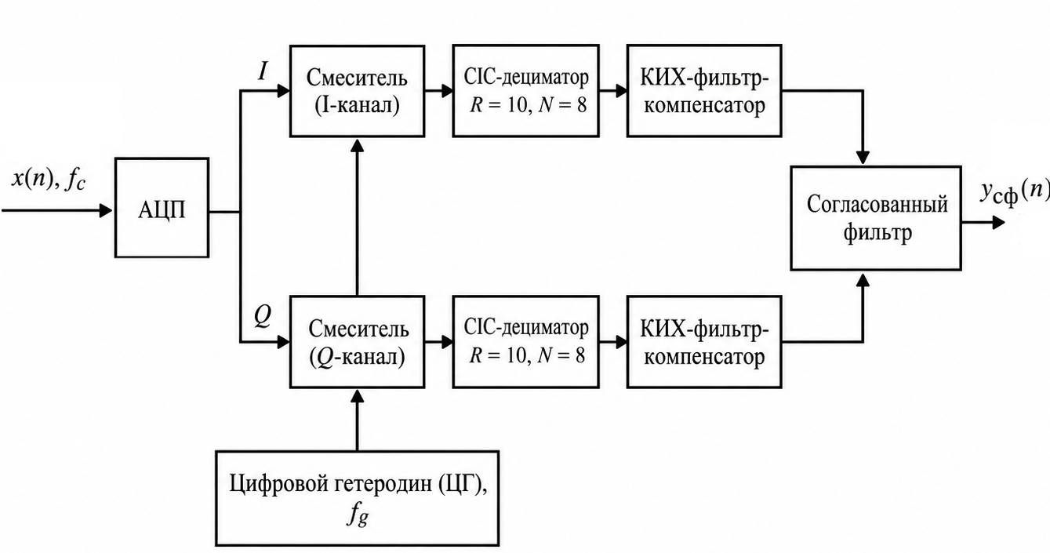
Рисунок 1 - Структурная схема устройства согласованной фильтрации радиосигналов
Входной ЛЧМ-радиосигнал после аналого-цифрового преобразования поступает в квадратурный демодулятор. Цифровой гетеродин переносит спектр в область нулевой частоты. Последовательность обрабатывается CIC-дециматором и КИХ-компенсатором, после чего поступает в согласованный фильтр. Отклик последнего характеризуется максимумом, соответствующим положению импульса.
Комплексная огибающая симметричного ЛЧМ-сигнала с прямоугольной огибающей задаётся выражением:
$$u\left(t\right)=exp\left[jπμ{\left(t-\frac{τ}{2}\right)}^{2}\right], 0≤ t<τ$$
$$μ=Δf/τ$$
База сигнала равна произведению его длительности на полосу частот.
$$B=τΔf=512$$
$$τ =\frac{B}{Δf}=\frac{512}{3·{10}^{6}}=170,67 мкс$$
$$T_{П}=2τ=341,33 мкс; PRF =\frac{1}{T_{П}}≈2929,69 Гц$$
Радиосигнал на промежуточной частоте формируется из комплексной огибающей и затем квантуется 10-разрядным АЦП:
$$s(t) = A·Re\left\{u\left(t - t_{0}\right)·exp\left(j2πf_{c}t\right)\right\} + n(t)$$
$$x[n] = Q_{10}\left\{s\left(\frac{n}{f_{s}}\right)\right\}$$
Цифровой гетеродин задаёт комплексную последовательность, а квадратурный демодулятор выполняет её умножение на отсчёты после АЦП:
$$g[n] = exp\left(-j2πf_{G}\frac{n}{f_{s}}\right)$$
$$z[n] = x[n]·g[n]$$
Для CIC-дециматора с коэффициентом децимации $R = 10$, числом секций $N = 8$ и дифференциальной задержкой $M = 1$ передаточная функция имеет вид:
$$H_{CIC}(z) = [(1 - z⁻ᴿᴹ)/(1 - z⁻¹)]ᴺ$$
Нормировочный коэффициент усиления CIC на нулевой частоте равен $(RM)ᴺ=10⁸.$ Частота дискретизации после децимации уменьшается со 150 до 15 МГц.
$$f_{SV}=\frac{f_{s}}{R}=\frac{150}{10}=15 МГц$$
Компенсационный КИХ-фильтр корректирует спад АЧХ CIC-дециматора в полосе пропускания. Его выход определяется дискретной свёрткой:
$$y_{FIR}[m] = \sum_{k}{h_{FIR}[k]·y_{CIC}[m - k]}$$
Согласованный фильтр формируется на основе опорной последовательности ЛЧМ-сигнала. Его импульсная характеристика является обращённой во времени комплексно-сопряжённой копией опорного сигнала:
$$h_{СФ}\left[k\right]=u∙\left[L-1-k\right]$$
Выходная последовательность согласованного фильтра равна линейной свёртке:
$$y_{СФ}[m] = \sum_{k}{y_{FIR}[m - k]·h_{СФ}[k]}$$
Вычисление свёртки методом БПФ производится с достаточной длиной дополнения нулями для предотвращения циклического наложения:
$$y_{СФ}=IFFT\left\{FFT\left(y_{FIR}\right)·FFT\left(h_{СФ}\right)\right\}$$
$$L_{FFT}≥ L_{y}+L_{h}-1$$
Для исследования влияния оконного взвешивания коэффициенты согласованного фильтра дополнительно умножаются на окно Хэмминга:
$$h_{окн}[k] = h_{СФ}[k]·w[k]$$
$$w[k] = 0,54 - 0,46·cos\left(\frac{2πk}{L - 1}\right)$$
Оконное взвешивание уменьшает уровни боковых лепестков отклика, но обычно увеличивает ширину главного лепестка.

Результаты имитационного моделирования
На рисунке 2 представлены синфазная I и квадратурная Q составляющие опорного симметричного ЛЧМ-сигнала. При прямоугольной огибающей модуль комплексного сигнала в пределах импульса остаётся постоянным, а его мгновенная частота линейно изменяется в пределах полосы 3 МГц. Длительность импульса составляет 170,67 мкс.
Рисунок 2 - Временные реализации квадратурных составляющих опорного ЛЧМ-сигнала
На рисунке 3 показана временная реализация радиосигнала на входе АЦП. ЛЧМ-импульс начинается примерно через 200 мкс от начала наблюдения и имеет продолжительность 170,67 мкс. Амплитуда сигнала выбрана с запасом относительно допустимого диапазона 10-разрядного АЦП, что позволяет проводить моделирование без значительного ограничения по уровню.
Рисунок 3 - Временная реализация входного радиосигнала с ЛЧМ-импульсом
На рисунке 4 сравниваются модули комплексных сигналов после CIC-дециматора и после последовательного включения CIC и КИХ-компенсатора. CIC-фильтр уменьшает частоту дискретизации со 150 до 15 МГц, но создаёт спад амплитудно-частотной характеристики в рабочей полосе. КИХ-фильтр частично компенсирует этот спад: огибающая после компенсации становится более равномерной по длительности импульса.
Рисунок 4 - Огибающая сигнала после CIC-дециматора и КИХ-фильтра
Рисунок 5 - Спектр ЛЧМ-сигнала после цифровой фильтрации
На рисунке 5 приведён нормированный спектр ЛЧМ-сигнала после цифровой демодуляции, децимации и КИХ-компенсации. Основная энергия сигнала сосредоточена около нулевой частоты в пределах приблизительно от −1,5 до +1,5 МГц, что соответствует заданной полосе ЛЧМ-сигнала 3 МГц. За пределами полосы наблюдается ослабление спектральных составляющих.
Рисунок 6 - Огибающие ЛЧМ-сигнала до и после согласованной фильтрации
На рисунке 6 показаны нормированные огибающие до и после согласованной фильтрации. До фильтрации полезный импульс имеет протяжённость около 170,67 мкс. На выходе согласованного фильтра его энергия сосредотачивается. Максимум приходится на отсчёт 5611, соответствующий времени 374 мкс.
Рисунок 7 - Отклик согласованного фильтра без окна и с окном Хэмминга
На рисунке 7 сравниваются нормированные отклики согласованного фильтра без дополнительного оконного взвешивания и при умножении опорной последовательности на окно Хэмминга. Применение окна снижает уровень боковых лепестков отклика.
Рисунок 8 - Сравнение главного и боковых лепестков сжатого ЛЧМ-импульса
На рисунке 8 показаны главный максимум и ближайшие боковые лепестки при увеличенном масштабе времени. Без окна боковые лепестки имеют более высокий уровень. При окне Хэмминга они заметно подавляются, однако главный лепесток расширяется. Оконное взвешивание обеспечивает компромисс между уровнем боковых лепестков и разрешением по времени.
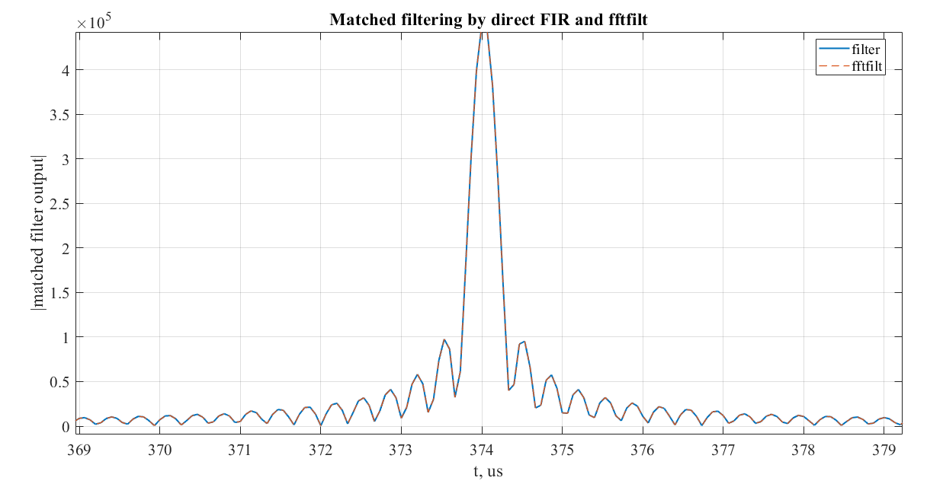Рисунок 9 - Сравнение результатов согласованной фильтрации
На рисунке 9 сравниваются выходные отклики прямой КИХ-фильтрации и сегментированной быстрой линейной свёртки. Графики практически совпадают. Относительная максимальная погрешность составляет $3,50·10⁻¹⁵$.

Анализ результатов
В результате цифровой демодуляции и фильтрации спектр ЛЧМ-сигнала перенесён на видеочастоту при снижении частоты дискретизации со 150 до 15 МГц. После согласованной фильтрации протяжённый импульс длительностью 170,67 мкс сжат в узкий отклик, максимум которого приходится на отсчёт 5611.
Окно Хэмминга подавляет боковые лепестки, одновременно расширяя главный лепесток. Дополнительные методы дают практически совпадающие результаты исходя из результатов представленных на рисунке 9.

Выводы
Разработана модель устройства согласованной фильтрации радиосигналов для варианта 5. Сигнал с базой B = 512 и полосой 3 МГц проходит цифровую демодуляцию, CIC-децимацию, КИХ-компенсацию и согласованный фильтр. На выходе наблюдается сжатие ЛЧМ-импульса по времени.
Показано, что прямой КИХ-фильтр и быстрые алгоритмы на основе БПФ дают практически одинаковый результат (относительное расхождение около 3,50·10⁻¹⁵). Окно Хэмминга уменьшает боковые лепестки, но несколько расширяет главный максимум. Таким образом, цель исследования достигнута: проверены методы согласованной фильтрации и влияние оконного взвешивания на форму отклика.

